Bulut bilişim, bilgileri bir bilgisayarın sabit disk sürücüsü yerine İnternet üzerinde depolar ve işler.
- Çok daha yüksek miktarda bilgiyi çok daha hızlı bir biçimde depolayabilir ve işleyebilir.
- Sonuçları yalnızca tek bir telefona, tablete, bilgisayara ya da bir dizi yerel terminale değil, İnternet'e bağlanabilen herhangi bir aygıta aktarabilir.

- Fiziksel sunucu, bir kullanıcı grubu ya da veri türü için özel olarak ayrılmış bir sabit disk sürücüsü veya bellek yuvasıdır.
- Sanal sunucu, pastanın tek bir dilimidir: Diğer bölgeleri diğer kullanıcılar tarafından paylaşılan bir fiziksel sunucu üzerinde yazılım tarafından kontrol edilen bir bölgedir. Bu paylaşımın tek bir fiziksel sunucuyu çok sayıda sanal sunucuya bölmesi nedeniyle, buna sanallaştırma adı verilir.

Üç farklı bulut hizmeti türü bulunur
1-Genel bulutlar
Genel bulutlar, müşterilerinin düşük maliyetli bilgi işlem kaynaklarına hızla erişmelerine olanak sağlayan şirketlere aittir ve bu şirketler tarafından işletilir. Genel bulut, herkes tarafından paylaşılan kaynaklardan oluşur. İnternet üzerinden erişilebilir ve genellikle üçüncü taraf sağlayıcılar tarafından yönetilir. Örnek hizmetler: Amazon Web Services (AWS), Microsoft Azure, Google Cloud Platform (GCP). Kullanıcılar daha fazla güce veya depolamaya gereksinim duyduklarında ölçeklendirilmesi kolaydır.

Özel Bulut (Private Cloud): Yalnızca tek bir işletme veya kuruluş tarafından kullanılan bilgi işlem kaynaklarından oluşur. Özel bulut, daha fazla güvenlik ve özelleştirme sağlar. Veri merkezlerinde veya kendi altyapınızda barındırılabilir.
Hibrit Bulut (Hybrid Cloud): Genel ve özel bulutun bir kombinasyonudur. İşletmeler, kritik verileri özel bulutta saklayabilirken, genel bulutu daha az hassas iş yükleri için kullanabilir. Hibrit bulut, esneklik ve verimlilik sağlar.

XaaS
hizmetlerin, araçların ve yazılım ürünlerinin internet üzerinden kullanıcılara sunulmasını ifade eden bir terimdir. Kullanıcılara sağlanan ürünleri, araçları ve teknolojileri tek bir şirket içinde yerinde sağlamak yerine bir ağ (genellikle internet) üzerinden paylaşılan bir hizmet olarak yeniden gruplandırır. X

SaaS
ile hem yazılımlar hem de veriler çevrimiçi ortamda barındırılır.
Kullanıcılar, neredeyse her tür işletim sistemi üzerindeki neredeyse her tür aygıtı kullanarak bir tarayıcıda oturum açabilir
Kuruluşlarının SaaS'yi kullanmak için özel yazılımlara ihtiyacı olmadığından, uygulama satın almaları gerekmez. Bunun yerine, hizmete yıllık ya da kullanıcı başına abonelik ücreti öderler.

PaaS
bir bulut bilişim hizmet modelidir ve kullanıcılara uygulama geliştirme, çalıştırma ve yönetme imkanı sunar.

Satıcı firma, PaaS ile yalnızca platformu sağlar; yani, altyapıyı, işletim sistemlerini, depolamayı ve kodun büyük bir kısmını sağlar. Uygulamanın kaynaklarını ve verileri kullanıcının kuruluşu tarafından yönetilir. (Altyapıya ilişkin daha fazla bilgi için sonraki bölüme bakın.)
PaaS'yi bir başkasının mutfağı olarak düşünebilirsiniz. Ancak malzemeleri ve tarifi siz sağlarsınız ve pişirmeyi de siz yaparsınız.

IaaS
Şirketler, kendi uygulamalarını sıfırdan oluşturmak veya BT maliyetlerini düşürmek için mevcut uygulamaları bir veri merkezinden kuruluşa taşımak istediklerinde IaaS'yi tercih ederler.

IaaS modelini kullanarak şirket içi veya ortak veri merkezi altyapısı kullanımlarının bir kısmını veya tamamını, bir bulut sağlayıcının sahibi olduğu ve yönettiği buluta kaydırabilir.

IaaS'yi kendi mutfağınız olarak düşünebilirsiniz. Burada tarifi kendiniz sağlar ve pişirmeyi de kendiniz yaparsınız. Ancak, beyaz eşyanızın bakımı ve aletlerinizin yönetimi başka biri tarafından sağlanır.

Şirket dışı, son kullanıcıların bulunduğundan farklı bir lokasyondaki donanım üzerinde çalışan bir çözümdür. Bunun nedeni, çoğu bulut satıcı firmasının kendi veri merkezlerini, verilerini depoladıkları kuruluşların dışında işletmesidir.

Şirket içi, şirket içinde kurulup barındırılan ve genellikle bir üçüncü kişi tarafından desteklenen bir çözümdür. "Dahili bulut" olarak da anılan şirket içi özel bulut, genellikle bir kuruluşun kendi veri merkezi içinde barındırılır. Korunması ve bakımının yapılması daha kolay olabilir, ancak boyutları çok daha sınırlıdır ve kuruluş büyüdükçe dikey olarak ölçeklendirilmesi daha zordur.

Bir kuruluş, şirket içinde ya da şirket dışında bir özel buluta sahip olabilir

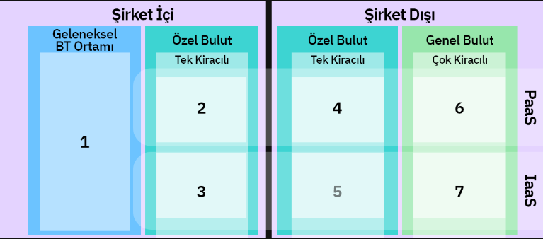

BULUT BİLİŞİM TERMİNOLOJİSİ

Bulut:"Bulut", bulut bilişimde İnternet için kullanılan bir benzetmedir ve bu bağlamda bulut bilişim ifadesi, bir tür İnternet tabanlı bilişim anlamına gelir.

Bulut hizmetleri
Hizmet olarak sunulan altyapı (IaaS
Hizmet olarak sunulan platform (PaaS)
Hizmet olarak sunulan yazılım (SaaS)
Veri depolama
Kümeler

Bilgisayar kümesi, birlikte tek, entegre bir bilgi işlem kaynağı olarak çalışabilen, birbiriyle bağlantılı bağımsız bilgisayarlardan veya sunuculardan oluşan bir toplamadır.
Konteynerler

- Konteyner, işletim sistemi seviyesinde sanallaştırma olarak tanımlanır. Denizcilikte ürünleri birbirinden izole eden kaplara “konteyner” denir. Bilişim alanında ise bu teknoloji, uygulama yazılımlarını bir “kafese” koyma imkanı sağlar. Kullanıcılar bu özellikle uygulamaların erişebileceği kaynakları kısıtlama ve bu uygulamalara erişim sağlayabilecek diğer uygulamaları da kısıtlama imkanına sahip olurlar. Bu sayede aynı işletim sistemi içerisinde birden fazla program çalıştırılabilir.
- Konteyner, yazılımcılar için taşındığı herhangi farklı ortama saniyeler içerisinde entegre edebilme imkanı sağlayan, bütün bağımlılıkları tek pakette toparlama imkanı sunar. Sistemciler için ise her ortama taşınabilen, sanal makinelere göre daha kolay yönetilebilen bir araçtır.

infografik, farklı verilerin kullanıcıya grafik destekli sunularak daha kolay ve anlaşılır hale getirmesini amaçlayan dosya türüdür.

